NOMBRE | CURSO | Fecha
 | 4° medio

OA. Comprender el propósito del mesías
Instrucciones: lea cada pregunta y reflexione sobre ella detenidamente, luego busque su respuesta por todos los medios posibles, creando un argumento lógico con la respuesta. Una de las preguntas que usted desarrolle se tratará en clase.

¿la biblia es única? ¿Por qué no o por qué sí? Argumente su respuesta de manera coherente buscando información que pruebe la singularidad de la biblia o que no es la palabra de Dios.
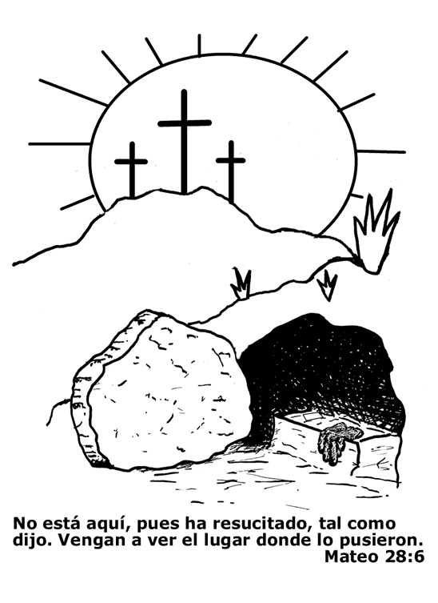
_____________________________________________________________________________________________________________________________________________________________________________________________________________________________________________________________
¿cuál es el propósito de la resurrección para la humanidad?
___________________________________________________________________________________________________________________________________________________________________________________________________
¿Cuáles serían las consecuencias en un mundo sin religiones, ni dioses o Dios?
_______________________________________________________________________________________________________________________________________________________________________________________________
¿Fue Jesús un hombre histórico? Busque e investigue la veracidad de la persona de Jesús en la historia.
___________________________________________________________________________________________________________________________________________________________________________________________________
¿Cuáles deberían ser las consecuencias de una falsa resurrección de Jesús hace dos mil años? Busque e investigue.
_________________________________________________________________________________________________________________________________________________________________________________________________

